**Міністерство освіти і науки України**

**Національний університет «Львівська політехніка»**

**Кафедра ЕОМ**



Звіт

до лабораторної роботи № 2

з дисципліни: «Інженерія програмного забезпечення»

«Створення Windows Forms на С# за технологією XAML. Розробка оболонки GUI для реалізації системи згідно вашого варіанту»

Виконав:

ст.гр. КІ-36

Хомик Д. І.

Прийняв:

ст. викладач Бойко Г.В.

**Львів 2018**

**Мета:** Освоїти основи створення WinForms за технологією XAML. Розробити GUI оболонку для реалізації клієнтська частини системи згідно варіанту.

**Завдання:** Створити WinForms за технологією XAML. Розробити GUI оболонку для реалізації клієнтська частини системи згідно варіанту.

В програмі повинно бути використано:

- Data binding (елементи форми “прив’язані” до конкретних полів класу);

- Багатовіконний інтерфейс (діалогові вікна);

- Стилі та колір кнопок а також інших елементів форми повнинні бути збереженні в окремому файлі.

- Поля класів повинні містити методи GET та SET.

- Використання конструкції try{}catch{} для «відловлення» можливих помилок в роботі програми

**Виконання.**

**Головна форма.**

Головна форма містить два поля (логін і пароль), а також дві кнопки («Увійти» і «Реєстрація»). Кнопка «Увійти перенаправляє у вікно вибору маршруту, кнопка Реєстраціє у вікно реєстрації. Призначена для авторизації/реєстрації покупця. Використовуються такі елементи керування: Button,TextBox, Label, Image, passwordBox.

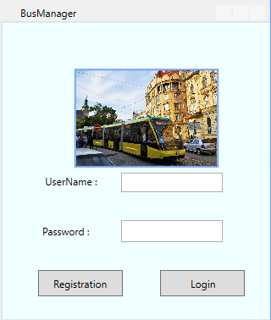

Рис.1. Головна форма додатку «BusManager».

**Форма для реєстрації.**

Реєстрація містить текстові поля, необхідні для реєстрації клієнта. Використовуються такі елементи керування: Button,TextBox, Label.

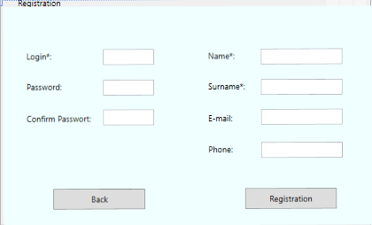

Рис.2. Вікно реєстрації.

**Форма вибору маршруту.**

Форма призначена для вибору маршруту, який хоче обрати покупець. У цій формі використовуються Label, datePicker, Button, comboBox, listView.

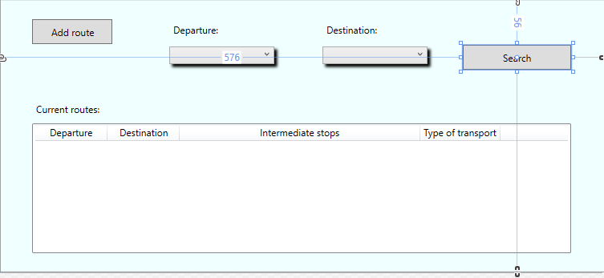

Рис.3. Вікно пошуку маршрутів.

**Форма вибору місць.**

Форма призначення для вибору місць в вагоні та їх бронювання. Використовуються такі елементи керування: Image, Label, textbox, button, radioButton.

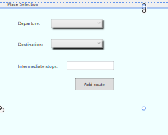

Рис.4. Вікно додавання маршруту.

Стилі елементів керування збережено в окремому файлі Style.xaml.

Style.xaml

-----------------------------------Window2---------------------------------------------------------

----------------------------------------------------------------------------------------------------

<Window x:Class="IPZ_System_bus_tickets_sale.Window2"

xmlns="http://schemas.microsoft.com/winfx/2006/xaml/presentation"

xmlns:x="http://schemas.microsoft.com/winfx/2006/xaml"

Height="366.743" Width="753.075">

<Grid Background="azure" Margin="0,0,-8,-3" RenderTransformOrigin="0.363,1.089">

<Button Content="Add route" HorizontalAlignment="Left" Margin="39,24,0,0" VerticalAlignment="Top" Width="100" RenderTransformOrigin="0.96,2.5" Click="AddRoute" Height="31"/>

<Label Content="Departure:" HorizontalAlignment="Left" Margin="210,24,0,0" VerticalAlignment="Top"/>

<Label Content="Destination:" HorizontalAlignment="Left" Margin="401,24,0,0" VerticalAlignment="Top"/>

<Label x:Name="label4" Content="Current routes:" HorizontalAlignment="Left" Margin="39,123,0,0" VerticalAlignment="Top"/>

<Button Content="Search" HorizontalAlignment="Left" Margin="576,56,0,0" VerticalAlignment="Top" Width="135" Height="31" Click="Button_Click"/>

<ComboBox x:Name="comboBox1" HorizontalAlignment="Left" Margin="210,58,0,0" VerticalAlignment="Top" Width="131" ItemStringFormat="">

<ComboBoxItem Content="Centre"></ComboBoxItem>

<ComboBoxItem Content="Politechnika"></ComboBoxItem>

<ComboBoxItem Content="Railway station"></ComboBoxItem>

<ComboBoxItem Content="Viktoria Gardens"></ComboBoxItem>

<ComboBoxItem Content="Ashan"></ComboBoxItem>

<ComboBoxItem Content="AquaPark"></ComboBoxItem>

<ComboBoxItem Content="Knahyny Olgy"></ComboBoxItem>

<ComboBox.Effect>

<DropShadowEffect/>

</ComboBox.Effect>

</ComboBox>

<ComboBox x:Name="comboBox2" HorizontalAlignment="Left" Margin="401,58,0,0" VerticalAlignment="Top" Width="131">

<ComboBoxItem Content="Centre"></ComboBoxItem>

<ComboBoxItem Content="Politechnika"></ComboBoxItem>

<ComboBoxItem Content="Railway station"></ComboBoxItem>

<ComboBoxItem Content="Viktoria Gardens"></ComboBoxItem>

<ComboBoxItem Content="Ashan"></ComboBoxItem>

<ComboBoxItem Content="AquaPark"></ComboBoxItem>

<ComboBoxItem Content="Knahyny Olgy"></ComboBoxItem>

<ComboBox.Effect>

<DropShadowEffect/>

</ComboBox.Effect>

</ComboBox>

<ListView x:Name="listView1" HorizontalAlignment="Left" Height="162" Margin="39,154,0,0" VerticalAlignment="Top" Width="672" SelectionChanged="listView1_SelectionChanged">

<ListView.View>

<GridView>

<GridViewColumn Header="Departure" Width="90" DisplayMemberBinding="{Binding Departure}"/>

<GridViewColumn Header="Destination" Width="90" DisplayMemberBinding="{Binding Destination}"/>

<GridViewColumn Header="Intermediate stops" Width="300" DisplayMemberBinding="{Binding IntermediateStops}"/>

<GridViewColumn Header="Type of transport" Width="100" DisplayMemberBinding="{Binding TrasnsportType}"/>

</GridView>

</ListView.View>

<ListBox Height="100" Width="100"/>

</ListView>

</Grid>

</Window>

**Використання методів GET і SET для полів класів.**

Клас User використовується для збереження користувача.

public class User

{

public int Id { get; set; }

public string Name { get; set; }

public string Surname { get; set; }

public string Password { get; set; }

public string Email { get; set; }

public string Phone { get; set; }

}

Конструкції try{}catch{} використовуються для «відловлення» можливих помилок в роботі програми.

**Висновки**

На даній лабораторній роботі я освоїв основи створення WinForms за технологією XAML. Розробити GUI оболонку для реалізації клієнтської частини системи згідно варіанту.